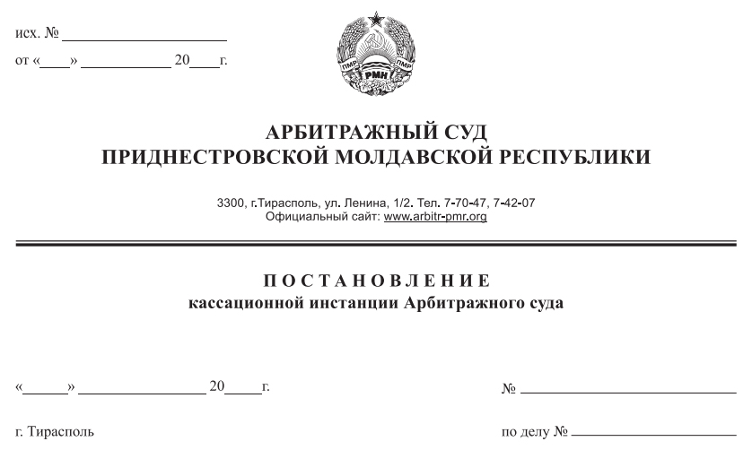

19 февраля 20 167/19-03к

665/19-12

Арбитражный суд кассационной инстанции в составе судьи, заместителя Председателя Арбитражного суда Приднестровской Молдавской Республики Костяновского Е.А., рассмотрев в открытом судебном заседании кассационную жалобу общества с ограниченной ответственностью «Хайтек» на решение Арбитражного суда ПМР от 26 ноября 2019 года по делу № 665/19-12 (судья Григорашенко И.Р.) по исковому заявлению общества с ограниченной ответственностью «Хайтек» (г. Тирасполь, ул. Советская, д. 121) к МУП «Бендерытеплоэнерго» (г. Бендеры, ул. Бендерского Восстания, д. 21) о расторжении договора,

при участии представителей:

ООО «Хайтек»: Нягу А. Н. – по доверенности;
МУП «Бендерытеплоэнерго»: Сербул В.В. – по доверенности;

установил: ООО «Хайтек» обратилось в Арбитражный суд ПМР с кассационной жалобой на решение Арбитражного суда ПМР от 26 ноября 2019 года по делу № 665/19-12.
ООО «Хайтек» просит решение арбитражного суда от 26 ноября 2019 года по делу № 665/19-12 отменить и принять по делу новое решение, которым удовлетворить исковые требования ООО «Хайтек» в полном объеме.
Кассационная жалоба ООО «Хайтек» мотивирована следующим.
Податель жалобы полагает, что обжалуемое решение является незаконным, необоснованным и подлежащим отмене, по следующим основаниям.
Как следует из обжалуемого судебного акта суд первой инстанции мотивировал принятое им решение тем, что по мнению суда при заключении договора теплоснабжения ООО «Хайтек», равно как и МУП «Бендертеплоэнерго», исходило из достигнутых соглашений и могло рассчитывать на действие таких соглашений. При этом вопросы, связанные с возможностью, либо отсутствием возможности установки приборов учета потребляемой тепловой энергии и порядком выдачи технических условий не урегулированы договором, а следовательно непредставление со стороны ответчика технический условий не может служить основанием для расторжение данного договора.
Вместе с тем данные выводы суда не соответствуют фактическим обстоятельствам дела.
Сторонами была достигнута договоренность, что количество тепловой энергии может определяться как приборами учета, так и расчетным путем. Данное условие согласуется с нормоположениями действующего законодательства в сфере теплоснабжения.
В данной связи, истец при заключении Договора с ответчиком полагал, что вправе рассчитывать на возможную оплату потребленной тепловой энергии на основании показаний приборов учета.
В период действия Договора ООО «Хайтек» предприняло попытки реализовать предоставленное ему право на учет тепловой энергии на основании приборов учета и совершала соответствующие действия для этого, что подтверждается материалами дела. Предусмотренные договором условия о порядке учета тепловой энергии, по мнению истца, являются существенными и обязательны к исполнению обеими сторонами.
В тоже время со стороны МУП «Бендерытеплоэнерго» данные условия договора не выполнялись, в той части, что ответчик не принимал заявки истца на оборудование узлов учета тепловой энергии по принадлежащим ему объектам.
Кроме требований указанных в п. 5.1. Договора, которые по мнению истца были нарушены ответчиком, также сторонами было предусмотрено, что при разрешении вопросов, не урегулированных настоящим договором, стороны руководствуются действующим законодательством (п. 9.2. Договора).
Суд ошибочно и безосновательно сделал вывод о неприменимости данного пункта к основаниям, на которых базируются требования истца, и об отсутствии факта его нарушения ответчиком.
Выводы суда первой инстанции о том, что не имеется доказательств нарушения со стороны МУП «Бендерытеплоэнерго» достигнутых соглашений относительно количества тепловой энергии, поставляемой по договору и порядка ее учета, равно как иных соглашений, закрепленных в договоре от 15 мая 2019 года является несостоятельными и не соответствуют фактическим обстоятельствам.
ООО «Хайтек» полагает, что в материалах дела нашло свое подтверждение существенное нарушение со стороны МУП «Бендерытеплоэнерго» условий договора во взаимосвязи с законодательно регламентированными правилами теплоснабжения.
Совокупность вышеприведенных доводов бескомпромиссно подтверждает тот факт, что обжалуемое решение суда было принято с нарушением и неправильным применением норм материального права (пп. 4) п. 1 ст. 152 АПК ПМР), а так же то, что имеет место быть несоответствие выводов, изложенных в решении, обстоятельствам дела (пп. 3) п. 1 ст. 152 АПК ПМР).
На основании вышеизложенного, ООО «Хайтек» просит Решение Арбитражного суда ПМР от 26 ноября 2019 года по делу № 665/19-12 отменить и принять по делу новое решение, которым удовлетворить исковые требования ООО «Хайтек» в полном объеме.
МУП «Бендерытеплоэнерго» возражала против удовлетворения кассационной жалобы, указав, что обжалуемое Решение Арбитражного суда ПМР от 26 ноября 2019 года по делу № 665/19-12 является законным, обоснованным и мотивированным, вынесенным при полном, правильном и объективном исследовании всех обстоятельств дела и представленных сторонами доказательств.
Арбитражный суд кассационной инстанции, изучив материалы дела, оценив доводы кассационной жалобы и возражений на них, заслушав объяснения представителей лиц, участвующих в деле, проверив в порядке статьи 149 АПК ПМР правильность применения норм материального и процессуального права при принятии решения по делу, законность и обоснованность решения в полном объеме, считает, что кассационная жалоба не подлежит удовлетворению.
При этом суд кассационной инстанции исходит из следующего.
Согласно статьям 10, 51 АПК ПМР арбитражный суд при разбирательстве дела обязан непосредственно исследовать все доказательства по делу, оценить их по своему внутреннему убеждению, основанному на всестороннем, полном, объективном и непосредственном исследовании имеющихся в деле доказательств, а результаты оценки доказательств отразить в судебном акте, содержащем мотивы принятия или отказа принятии доказательств, представленных лицами, участвующими в деле, в обоснование своих требований и возражений. В силу пункта 1 статьи 114 АПК ПМР при принятии решения арбитражный суд оценивает доказательства, определяет какие обстоятельства, имеющие значение для дела, установлены и какие не установлены, решает какие законы и иные нормативные правовые акты, на которые ссылались лица, участвующее в деле, не следует применять по данному делу, определяет какие законы и иные нормативные правовые акты следует применить по данному делу, устанавливает каковы права и обязанности лиц, участвующий в деле. Согласно требований статьи 113 АПК ПМР решение Суда должно быть законным и обоснованным.
В соответствии с частью 4 пункта 2 статьи 116 АПК ПМР в мотивировочной части решения должны быть указаны обстоятельства дела, установленные арбитражным судом, доказательства, на которых основаны выводы суда, и доводы, по которым арбитражный суд отклоняет те или иные доказательства и не применяет законы и иные нормативные правовые акты, на которые ссылались лица, участвующее в деле, а также законы и иные нормативные правовые акты, которыми руководствовался суд при принятии решения.
В соответствии с пунктом 1 статьи 45 АПК ПМР каждое лицо, участвующее в деле, должно доказать те обстоятельства, на которые оно ссылается как на основание своих требований и возражений.

Как следует из материалов дела и установлено судом первой инстанции 15 мая 2019 года между ООО «Хайтек» и МУП «Бендерытеплоэнерго» заключен договор теплоснабжения № 2325.

В качестве основания предъявленного иска ООО «Хайтек» указывает на нарушение ответчиком пункта 9.2 Договора от 15 мая 2019 года.

Судом первой инстанции обоснованно отклонен довод ООО «Хайтек», что ответчиком нарушен пункт 9.2 договора, устанавливающий, что при разрешении вопросов, не урегулированных настоящим договором, стороны руководствуются действующим законодательством, поскольку законность, либо незаконность отказа в выдаче технических условий испрашиваемых ООО «Хайтек» у МУП «Бендерытеплоэнерго» не относится к порядку разрешения споров, связанных с исполнением настоящего договора.

Судом законно сделан вывод, что не могут быть признаны доказательствами, подтверждающими наличие споров и разногласий, связанных с исполнением договора теплоснабжения письма ООО «Хайтек» 12 августа 2019 года № 447, от 12 августа 2019 года № 448, от 19 июля 2019 года № 395; письма МУП «Бендерытеплоэнерго» от 26 июля 2019 года № 11-10/704 и от 21 августа 2019 года.

Также суд кассационной инстанции на основании материалов дела приходит к выводу об отсутствии доказательств, подтверждающих обстоятельства, с которыми ГК ПМР связывает возможность расторжения договора по требованию одной из сторон.

Базируя свои требования на подпункте «а» пункта 2 статьи 467 ГК ПМР, ООО «Хайтек» не выполнило требования пункта 1 статьи 45 АПК ПМР и не представило доказательств, подтверждающих те обстоятельства, на которых ООО «Хайтек» основывало свои требования.
Нарушений норм процессуального права, допущенных судом первой инстанции, которые могли бы привести к вынесению неправильного решения и послужить основанием для отмены судебного акта (пункт 2 статьи 152 АПК ПМР), кассационной инстанцией не усматривается.
Не усматривает суд кассационной инстанции и нарушений норм процессуального права, являющихся безусловным основанием к отмене решения суда первой инстанции в силу пункта 3 статьи 152 АПК ПМР.
При таких обстоятельствах, исходя из приведенных выше норм права, суд первой инстанции правомерно пришел к выводу о наличии правовых оснований для отказа удовлетворении искового заявления.
Ввиду изложенного следует признать необоснованными и подлежащими отклонению доводы кассационной жалобы, указывающие на неправильное применение судом первой инстанции действующего законодательства.

Таким образом, суд кассационной инстанции полагает, что правовые основания для удовлетворения кассационной жалобы отсутствуют, в связи с чем, кассационную жалобу следует оставить без удовлетворения.
По правилам статьи 84 АПК ПМР расходы по оплате государственной пошлины относятся на лиц, участвующих в деле, пропорционально удовлетворенным требованиям. Поскольку суд отказывает в удовлетворении иска, расходы по оплате государственной пошлины следует отнести на истца, при этом сумма государственной пошлины уплачена ООО «Хайтек» при подаче кассационной жалобы.
Руководствуясь подпунктом 1 статьи 151, статьей 153 Арбитражного процессуального кодекса Приднестровской Молдавской Республики, суд кассационной инстанции Арбитражного суда ПМР,

постановил:

Решение Арбитражного суда Приднестровской Молдавской Республики от 26 ноября 2019 года по делу № 665/19-12 оставить без изменения, а кассационную жалобу общества с ограниченной ответственностью «Хайтек» - без удовлетворения.

Постановление вступает в законную силу со дня его принятия и обжалованию не подлежит.

Судья,

заместитель Председателя

Арбитражного суда ПМР Костяновский Е.А.

